**Creando un degradado para textos**

En la parte del degradado en can i use especifica que si es soportado por algunos navegadores sin embargo requiere un prefijo para que pueda ser detectado

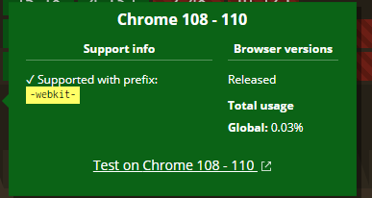

/* Degradados */

.degradado-verde {

*color*: transparent;

*background*: linear-gradient(to right, var(--primario) 0%, var(-- secundario) 100%);

*-webkit-background-clip*: text; AQUI

**Animando los modelos**

Para animar al pasar encima el mouse se usa el pseudoselector hover

.modelo:hover {

*transform*: scale(1.1); /* Crece el 10% */

}

Pero las características o reglas que va a seguir se ponen en el “padre” o el selector original que es .modelo

.modelo {

*background-color*: var(--grisClaro);

*margin-bottom*: 2rem;

*padding-left*: 4rem;

*color*: var(--primario);

*border-radius*: 2rem;

*min-height*: 20rem;

*background-repeat*: no-repeat;

*background-position*: 90% center;

*background-size*: 15rem;

*display*: flex;

*flex-direction*: column;

*justify-content*: center;

*transition-property*: transform; Aqui

*transition-duration*: 3s; aqui

}

El transition property es: sobre que característica de hover va a esperar que suceda, que es transform

El transition duration es la duración que queremos que le tome hacer la animación